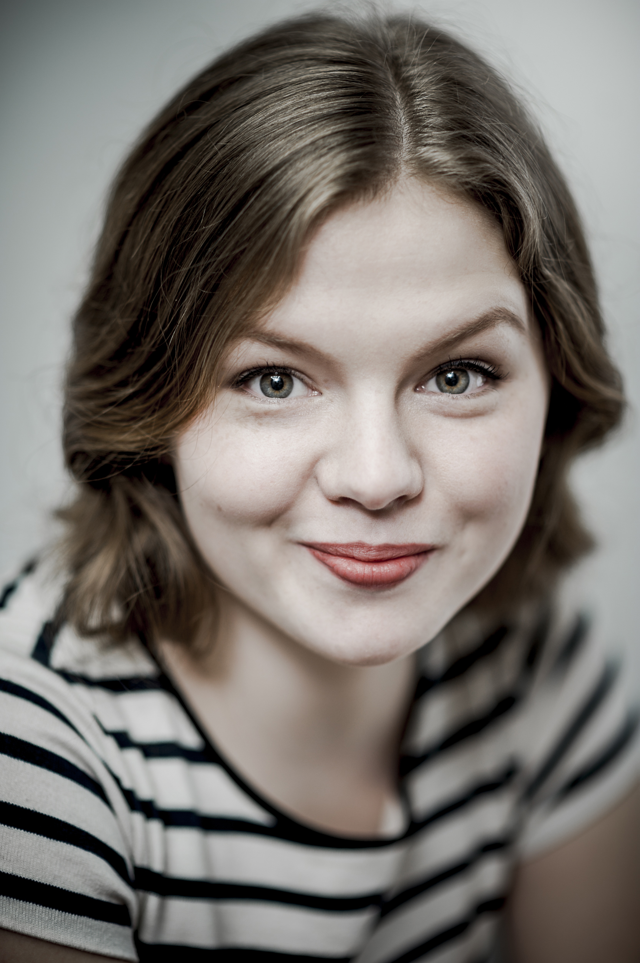
Reidun Melvær Berge

Født: 1993
Stemmeleie: Sopran
Høgde: 162cm
Bustad: Førde
Tlf. 94 84 66 28

Epost: reidun.mberge@gmail.no
Nettside: reidunberge.com
Medlem av Skuspillerforbundet

Utdanning:________________________________________________
2013-2015: Bårdar Akademiet Musikkteater
2012-2013: Romeriket Fhs. Teater
2009­2012: Firda vgs. Drama

Proffesjonel erfaring:________________________________________
År: Produksjon: Rolle: Regi: Kompani:
2019: Jostedalsrypa Rypa Torkil Sandsund SOFTeater
Maria Magdalena Maria Magdalena Marit Østbye SOFTeater
Det usynlege barnet Forteljar Bodil Kvamme SOFTeater
Alt det lyse og (…) Vibeke (Hovudrolle) Miriam Prestøy Lie SOFTeater
2018: National Prøve Målfrid Jeff Pedersen SOFTeater
Yogakrigen Gry Audny Chriss Holsen SOFTeater
Maria Magdalena Maria Magdalena Marit Østbye SOFTeater
Kinnaspelet Borni Jeff Pedersen SOFTeater
Fysikerane Fru Rose, Monika m.m. Bodil Kvamme SOFTeater
2017: Invasjon Tolken m.m. Frode Gjerlow SOFTeater
De Tre Mostrene Forteljar Domenic Kelly SOFTeater
Privattimen Eleven Bentein Baarson SOFTeater
Kinnaspelet Borni Jeff Pedersen SOFTeater
Grøss Forteljar Sjølvprodusert SOFTeater
2016: Julekrybba Forteljaren Jeff Pedersen SOFTeater
Kvinna Frå Før Tina Terje S. Naudeer SOFTeater
Hans og Grete Forteljar SOFTeater SOFTeater
Kinnaspelet Borni Jeff Pedersen SOFTeater
Gullhår Gullhår Solrun T. Ivertsen SOFTeater
Vildanden Hedvig Øystein U. Brager SOFTeater
2015: Staveneste.Krig Oddny/Hovudrolle Jeff Pedersen J.P.Produksjonar
2012: Gaularspelet Helga/Hovudrolle Idun Losnegård
Amerikareisa Ensemble Jeff Pedersen
Losnaspelet Cille Rolf Losnegård

Film:_______________________________________________________________________________________________
2019: Mellom Rom (Kort) Rosa ( Hovudrolle) Sylvelin Malkestad Aldeles AS
2018: Flammen over Jølster Jenta Pål Øye - Handmade films in N.W.
2012: In love (Anah Linh) (Musikkvideo) Jeff Pedersen
Workshops:_______________________________________________________________________________________
2017: Forteljarteknikk Domenic Kelly
2016: Maske The Krumpel Comany
Yogakrigen, Gry Audny Chriss Holsen og Sigrid Edvarsson

Erfaring under utdanning:_____________________________________________________________________

2015: Bat Boy (Eksamen) Meredith Parker Renate Stridh Bårdar

Nattverden Charlotte Eduard Myska Bårdar

Et Dukkehjem Kristine Aksel Otto Bull Bårdar

First Lady Suite Mary Galleger Student Bårdar
2014: Sweeney Todd Ensemble Renate Strid Bårdar
Henrik III Lady Anne Aksel Otto Bull Bårdar
Olivia Aksel Otte Bull Bårdar
Little Shop of H. Audrey Kjersti Elvik Bårdar
2013: Sabina 2 Sabina Tore Østvang Romeriket FHS.
Ensemble Smør en Cabaret Student Romerike FHS.
2012: Søster Jenta i Sofaen Tore Østvang Romerike FHS.
Spoon River Antologien Tore Østvang Romerike FHS.
Lysistrata Lysistrata Mette Nyheim Firda Vgs.
2011: Helsevesenet 24 Misslykka Nordmenn Mette Nyheim Firda Vgs.
2010:

Amatørproduksjonar:__________________________________________________________________________
2012: Fyrvokter Fresnell Nikoline Spjelkavik Fresnell
2010: Serena Katz Fame Jeff Pedersen SFjung
1997-: Sygni, Lussi Kinnaspelet SOFTeater SOFT

Andre ferdigheiter:_____________________________________________________________________________
Song: kraftig fullregister, samt lys sopran.
Sjanger song: Musikal, vise, klassisk.
Sport: Turn, yoga, Boksing, jazzdans,
Dialekt: Sunnfjorddialekt, bergensk austnorsk.
Instrument: Gitar og Ukulele
Teaterkompani: Preformance – Romerrike fhs., Det Dårlege Teateret – Importeater.
Anna: Førarkort

